文件編號：A-6
花崗國中【資安事件通報程序】
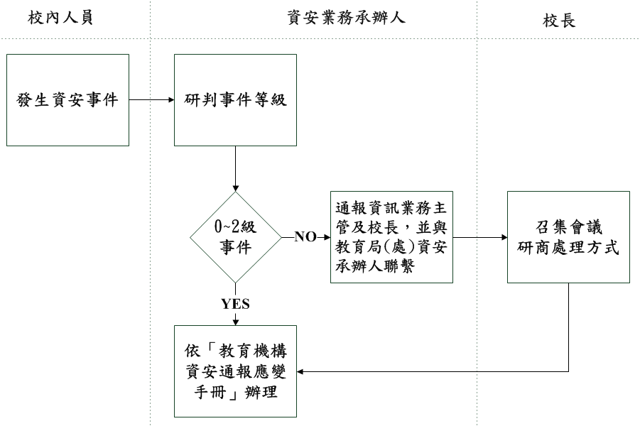
人員 | 姓名 | 聯絡電話
資安業務承辦人 | 劉厚德 | 03-8323924 #209
資安業務主管 | 許瓊櫻 | 03-8323924 #210
校長 | 李恩銘 | 03-8323924 #300
教育處資安承辦人 | 陳毓倫 | 03-8462860 #509
臺灣學術網路危機處理中心(TACERT) | 教育機構資安通報  處理小組 | 07-525-0211

通報網站：
教育機構資安通報平台 https://info.cert.tanet.edu.tw/prog/index.php

